ТРУДОВОЕ ИМЯ КУБАНИ
Поляновский Константин Феликсович
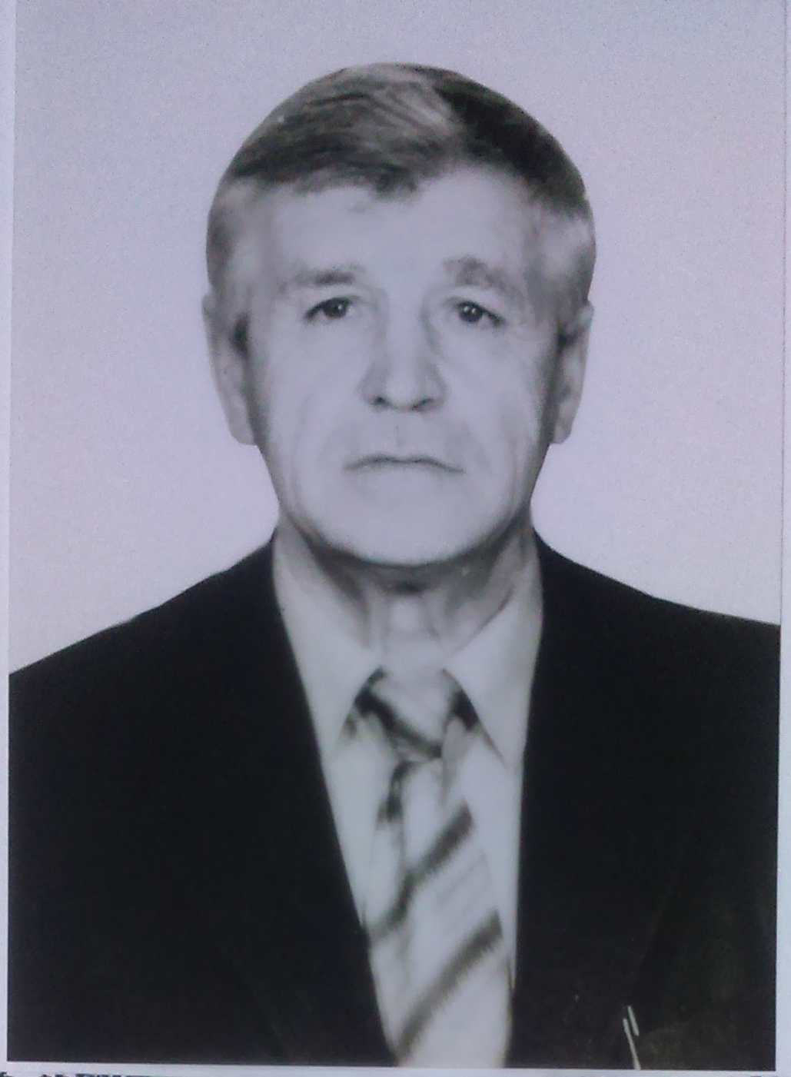
Поляновский Константин Феликсович родился 20 сентября 1939 г. в г. Тбилиси. С февраля 1976 г. работал начальником Успенского РРЭС Армавирских электрических сетей ОАО « Кубаньэнерго».
За время работы Константина Феликсовича были построены 4 жилых 2-х квартирных дома, приобретено для работников РЭС 4 квартиры и один дом, оказывалось большая помощь работником -застройщикам. В основном персонал был обеспечен благоустроенным жильем. Построена база в с.Успенском по ул. Чечелева. Были отремонтированы и заменены ЛЭП 10 кв. и 04 кв. Произведен ремонт 10/04 кв. подстанций, построены и введены в строй стратегические для района п/ст 35/10 «Трехсельское», «Успенское», «Марьино», «Лесная», «Подлесная». Из пяти районов, входящих в состав Армавирских эл.сетей Успенский район стал передовым.
Одним из первых в районе начали внедрять новые технологии и в 1987 г. РРЭС полностью перевел управление электрическими сетями на автоматическое телеуправление. Диспетчер РРЭС мог отключать и включать электросеть пультом. Это позволила быстро устранять аварии, экономию времени и материальных затрат.
Были внедрены кабельные линии. Преимущество этих линий в их безопасности и выносливости. Эксплуатация линий рассчитана на 80-90 лет. В 1999 году Константину Феликсовичу присвоено звание «Почетный работник топливно-энергетического комплекса».

